**ACTIVIDADES DE CONTINUIDAD PEDAGÓGICA**

**(12º Entrega)**

**JARDIN DE INFANTES “Señor de Mailin”**

**SALA DE 5 AÑOS. (3ra Sección única).**

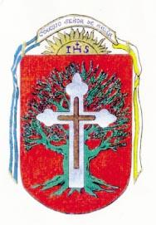

**Docente:** Antonella Basualdo.

**Preceptora:** Maria Elena Gorini.

**Director:** Pablo Verón.

**-** Si tienes alguna duda no dudes en escribirme:

 “9 de Julio - Día de la Independencia”

Durante esta semana vamos a realizar diferentes actividades sobre esta fecha tan importante **“9 de Julio - Día de la Independencia”.**

**FECHAS PATRIAS** – **AMBIENTE SOCIAL Y NATURAL**

* LES COMPARTIMOS UN VIDEO PARA LOS NIÑOS Y NIÑAS SOBRE LO QUE SUCEDIÓ ESA FECHA: <https://youtu.be/LktMLDtPWl0>
* LUEGO DIALOGAR CON LAS FAMILIAS**:** **¿Qué paso ese día? ¿A dónde viajaron los diputados?¿Cómo llegaron a Tucumán?¿Dónde se reunieron los diputados?¿por qué se reunieron?¿Que firmaron los diputados?¿Qué es un ACTA?¿Qué es ser INDEPENDIENTE para ustedes?.**
* LOS INVITAMOS A LAS FAMILIAS A ESCRIBIR BIEN GRANDE, EN UNA HOJA O UN CARTEL QUÉ SIGNIFICA LA PALABRA **INDEPENDIENTE/INDEPENDENCIA.** PUEDEN HACERLO EN UNA HOJA BLANCA O EN UN CARTEL**.**

**(ESTA ACTIVIDAD SE REALIZA EN UNA HOJA Y SE GUARDA CON LAS DEMÁS).**

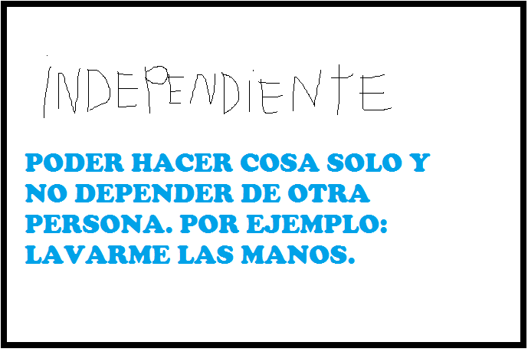

**¿EN QUE FUERON LOS CONGRESALES CAMINO A TUCUMÁN?**

NO EXISTIAN MOTOS, NI AUTOS, COLECTIVOS, NI TRENES, ¿COMO HABIAN LLEGADO ESTAS PERSONAS A TUCUMÁN?

SE UTILIZABAN DILIGENCIAS COMO MEDIOS DE TRANSPORTE: CABALLOS, CARRETAS, GALERAS…, ES DECIR, TODOS ERAN DE TRACCIÓN ANIMAL. COMO ERAN MÁS LENTOS QUE LOS ACTUALES (QUE SON IMPULSADOS POR MOTORES), LA GENTE SOLÍA DETENERSE A COMER Y DESCANSAR EN EL CAMINO PUES, EN GENERAL, VIAJABAN VARIOS DÍAS. POR EJEMPLO LOS CONGRESALES, PARA IR DESDE BUENOS AIRES HASTA TUCUMÁN, VIAJARON EN GALERA DURANTE 30 DÍAS. EL MISMO TRAYECTO, EN CARRETA, DURABA EL DOBLE DE TIEMPO.

* **LES PROPONEMOS EN ESTA ACTIVIDAD REALIZAR UNA GALERA/CARRETA. PODEMOS EMPEZAR REALIZANDO EL FONDO CON ALGUN PAISAJE (SOL,NUBES, ETC)** **COLOREADO CON LAPICES DE COLORES O TÉMPERAS O ACUARELAS. LUEGO PEGAMOS ESA TIRA DE PAPEL PLEGADA A LA MITAD (QUEDARÁ COMO UN LIBRITO) ADENTRO PODEMOS DIBUJAR LAS PERSONAS QUE VIAJARON HACIA TUCUMÁN. PARA FINALIZAR PODEMOS DIBUJAS UNAS RUEDAS SIMULANDO UN CARRETA.**

**MATERIALES:**

* **TIRA LA DE PAPEL MARRÓN O BLANCA (PLEGADA A LA MITAD)**
* **FIBRÓN O FIBRA NEGRA O LAPIZ**
* **HOJA BLANCA**
* **TEMPERAS**
* **PLASTICOLAS**

**LE MOSTRAMOS UN EJEMPLO:**

* 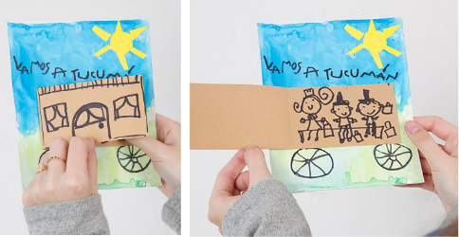

**CUENTO PARA DISFRUTAR: EL NARANJO TUCUMANO**

* **LE COMPARTIMOS PARA DISFRUTAR ESTE CUENTO LLAMADO: EL NARANJO TUCUMANO.**

**VIDEO:** [**https://youtu.be/gdDvBSifeKc**](https://youtu.be/gdDvBSifeKc)

* **PARA FINALIZAR DIBUJAR EN UNA HOJA, LO QUE MÁS TE GUSTO DEL CUENTO Y LOS PERSONAJES. (ESTA ACTIVIDAD SE REALIZA EN UNA HOJA LUEGO SE GUARDA CON LAS OTRAS).**



**POESIA PARA DISFRUTAR- LITERATURA**

* **PEDIRLE A UN ADULTO QUE LEA LAS SIGUIENTES POESÍAS Y ESCUCHAR CON MUCHA ATENCIÓN:**

PALOMAS, PALOMITAS,

PALOMAS DE LA PATRIA.

ALITAS DE LA PAZ,

VUELO DE LA ESPERANZA.

NOS VIENEN A ANUNCIAR

LO QUE EL PUEBLO ESPERABA:

QUE NUESTRA INDEPENDENCIA

HA SIDO DECLARADA.

PALOMAS, PALOMITAS,

LLEGAN A CELEBRAR

QUE ESTE PUEBLO ARGENTINO

YA TIENE LIBERTAD.

. UNA SEÑORA MUY ELEGANTE

HOY ME VINO A VISITAR

SE LLAMA INDEPENDENCIA

Y VIENE DE TUCUMÁN.

ME CONTÓ QUE ELLA NACIÓ

HACE MUCHOS AÑOS YA…

EN UNA LINDA CASITA BLANCA

DE LA SEÑORA FRANCISCA BAZÁN.

IMPORTANTES CABALLEROS

DE FRAC, YABOT Y GALERA…

TRAJERON A ESTA DAMA

PARA QUE TODOS LA QUISIERAN.

Y ASÍ FUE QUE DESDE ENTONCES

CON NOSOTROS ELLA ESTÁ…

y gracias a la Independencia

hoy tenemos libertad

**FESTEJO EN CASA DEL “DIA DE LA INDEPENDENCIA**

**NOSOTROS HOY QUE NO PODEMOS SALIR A LA CALLE NI JUNTARNOS CON OTRAS PERSONAS A CELEBRAR ESTE DÍA TAN IMPORTANTE... ¿CÓMO PODEMOS HACER? LOS INVITAREMOS A PREPARARNOS PARA QUE, DESDE CASA, SÍ PODAMOS HACERLO. PARA ELLO:**

* **LES PROPONDREMOS PREPARAR UNA GUIRNALDA O BANDERÍN CON LOS COLORES DE NUESTRA BANDERA; BUSCAR O CREAR DECORACIONES, PORRAS.**
* **EL QUE LO DESEA, PODRÁ ESTAR VESTIDO O CARACTERIZADO CON ALGÚN DETALLE ESPECIAL DE LOS PERSONAJES**
* **UN PAÑUELO.**

¡A FESTEJAR SE HA DICHO! LOS INVITAREMOS A CELEBRAR NUESTRA INDEPENDENCIA EL **DIA MIERCOLES 8/7 A TRAVES DE UN ENCUENTRO VIRTUAL** POR MEET. SE COMPARTIRÁ LO ELABORADO (GUIRNALDAS, BANDERÍN) Y TODOS JUNTOS, BAILAREMOS A RITMO DE UNA CANCIÓN. CERRAREMOS EL ENCUENTRO DICIENDO TODOS JUNTOS CON ALEGRÍA: **¡VIVA LA PATRIA!.**